
ПАМ'ЯТКА
населенню щодо дій у надзвичайних ситуаціях
ПРИ ЗАГРОЗІ ТЕРОРИСТИЧНИХ АКТІВ

Однією з глобальних проблем сучасності є загроза проявів тероризму. Потрібно бути пильними, адже вибуховий пристрій встановлений в місцях скупчення людей, у громадському транспорті або житловому будинку може бути замасковано під звичайний предмет - сумку, портфель, згорток...
Характерні ознаки підозрілого предмета, які вказують
на можливу його належність до вибухового пристрою:
- залишені в громадських місцях (транспорті) без нагляду валізи, пакунки, коробки тощо;
- зовнішня схожість предмета на боєприпаси, навчально-імітаційні, сигнальні, освітлювальні, піротехнічні вироби;
- наявність у предмета антени з радіоприймальним пристроєм;
- наявність у предмета годинникового механізму або електронного таймера;
- наявність у предмета запаху гасу, розчинника, паливно-мастильних і хімічних матеріалів тощо;
- наявність у предмета елементів (деталей), що не відповідають їх прямому призначенню;
- наявність у дверях, вікнах будь-яких сторонніх підозрілих предметів, закріплених за допомогою дроту, ниток, важелів, шнурів тощо.
У разі виявлення підозрілого предмета, схожого
на вибуховий пристрій:
- не торкатися до виявленого підозрілого предмета, не підходити і не пересувати його;
- утримуватися від паління, використання засобів радіозв’язку, у тому числі й мобільного, поблизу підозрілого предмета;
- не здійснювати самостійних дій із підозрілими предметами;
- по можливості забезпечити охорону підозрілого предмета і небезпечної зони;
- спробувати повідомити про виявлення підозрілого предмета інших осіб, які перебувають поруч, забезпечити їх евакуацію з території, що прилягає до небезпечної зони;
- сповістити про небезпечну знахідку будь-який орган місцевої влади, чергові служби правоохоронних органів з наданням інформації про характерні ознаки ймовірного вибухового пристрою, місце його розташування, час виявлення та особу, яка його виявила. Дочекатися прибуття на місце виявлення небезпечної знахідки фахівців-піротехніків;
- намагатися максимально запам’ятати зовнішність, одяг осіб, які залишили предмет, їхній транспорт та номерні знаки.

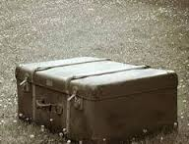

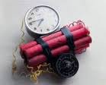

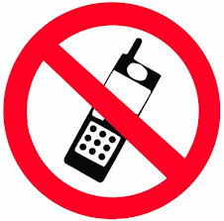

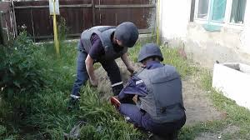

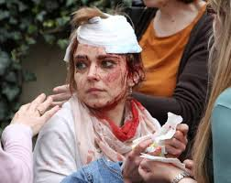

Навчально-методичний центр цивільного захисту
та безпеки життєдіяльності Рівненської області
http://nmc-rivne.ucoz.ua

